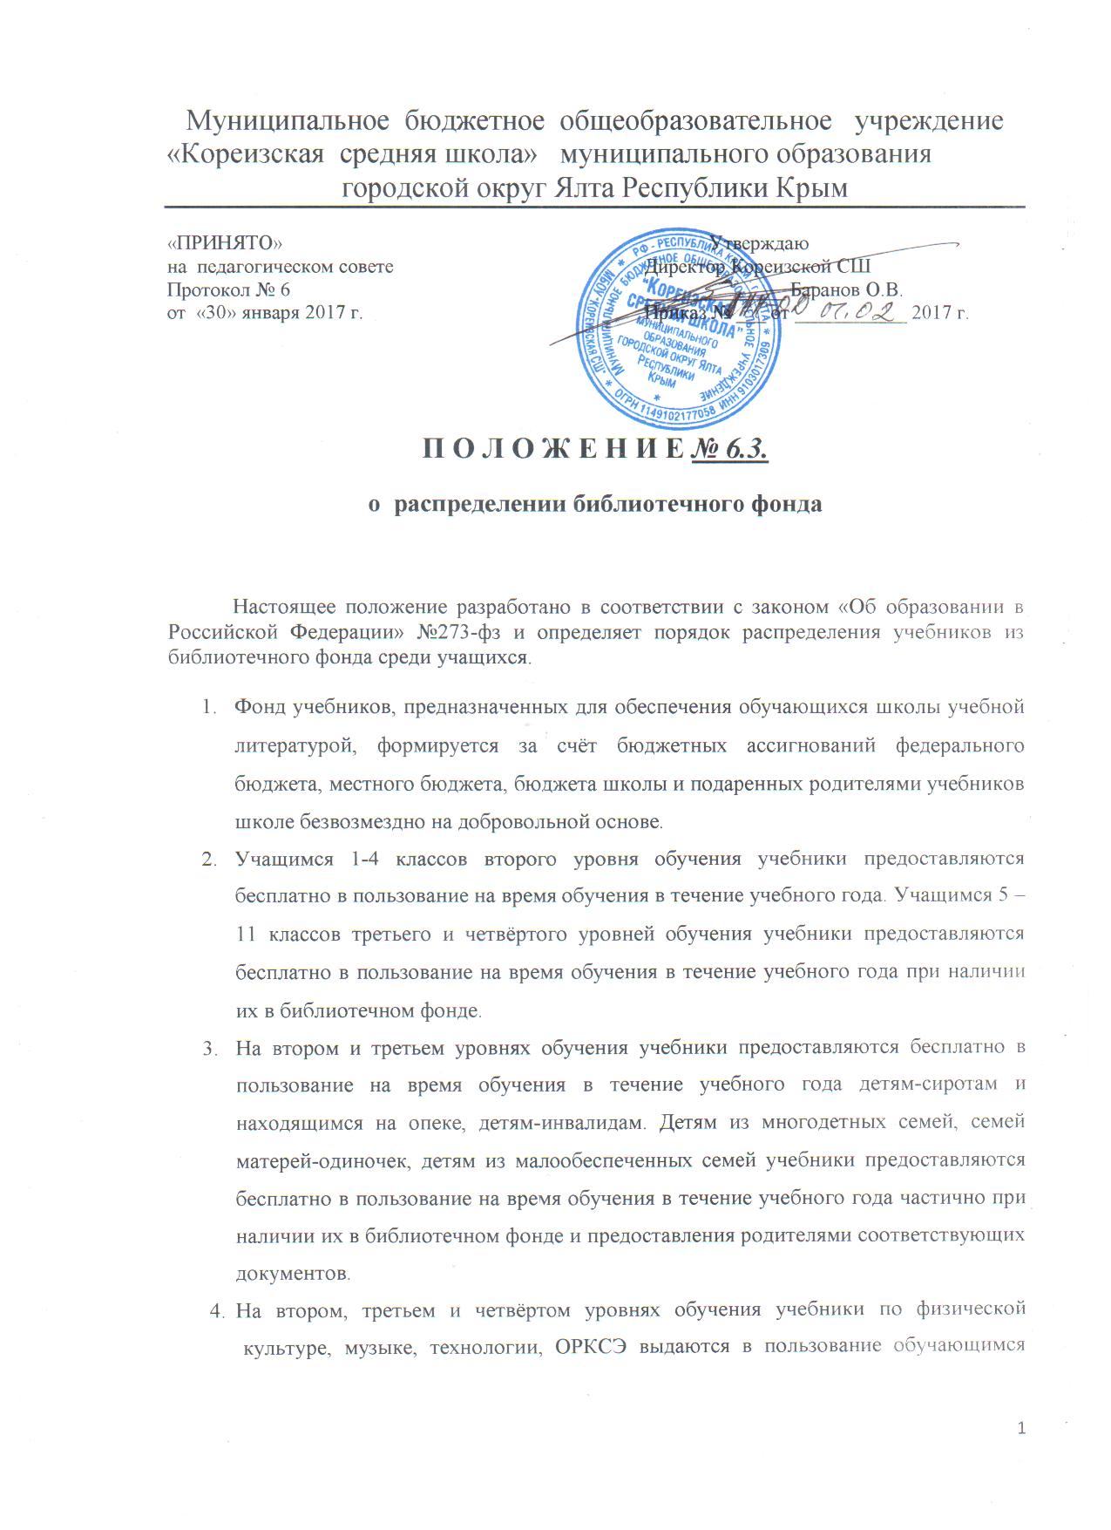Муниципальное бюджетное общеобразовательное учреждение

«Кореизская средняя школа» муниципального образования

городской округ Ялта Республики Крым

|  |  |
| --- | --- |
| «ПРИНЯТО»  на  педагогическом совете  Протокол № 6  от  «30» января 2017 г. | Утверждаю  Директор Кореизской СШ  ______________ Баранов О.В.  Приказ № ___ от ___________ 2017 г. |

**П О Л О Ж Е Н И Е *№ 6.3.***

**о распределении библиотечного фонда**

Настоящее положение разработано в соответствии с законом «Об образовании в Российской Федерации» №273-фз и определяет порядок распределения учебников из библиотечного фонда среди учащихся.

1. Фонд учебников, предназначенных для обеспечения обучающихся школы учебной литературой, формируется за счёт бюджетных ассигнований федерального бюджета, местного бюджета, бюджета школы и подаренных родителями учебников школе безвозмездно на добровольной основе.
2. Учащимся 1-4 классов второго уровня обучения учебники предоставляются бесплатно в пользование на время обучения в течение учебного года. Учащимся 5 – 11 классов третьего и четвёртого уровней обучения учебники предоставляются бесплатно в пользование на время обучения в течение учебного года при наличии их в библиотечном фонде.
3. На втором и третьем уровнях обучения учебники предоставляются бесплатно в пользование на время обучения в течение учебного года детям-сиротам и находящимся на опеке, детям-инвалидам. Детям из многодетных семей, семей матерей-одиночек, детям из малообеспеченных семей учебники предоставляются бесплатно в пользование на время обучения в течение учебного года частично при наличии их в библиотечном фонде и предоставления родителями соответствующих документов.
4. На втором, третьем и четвёртом уровнях обучения учебники по физической культуре, музыке, технологии, ОРКСЭ выдаются в пользование обучающимся бесплатно на время обучения в течение учебного года и хранятся в учебных кабинетах.
5. Учебники из школьного библиотечного фонда выдаются во временное

пользование обучающимся сроком на один учебный год без права

передачи и продажи. Возврат учебников гарантируется родителями

(законными представителями).

1. Ученик, получивший учебники из библиотечного фонда, обязан

следить за их сохранностью. В случае потери или порчи учебника

обучающимся родители должны возместить утерянный учебник

равноценным.

1. Библиотекарь совместно с классными руководителями и представителями самоуправления в течение учебного года проводит смотры сохранности учебников.
2. В конце учебного года классные руководители организуют возврат учащимися учебников в библиотечный фонд и получение учащимися учебников на новый учебный год.
3. Состояние, пополнение и распределение библиотечного фонда контролируется администрацией школы.